DZIEŃ DOBRY!

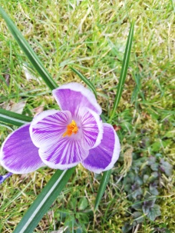
To dla Was kwiatek z mojego ogródka

Witam Was Dziewczynki przed nami kolejny tydzień – tym razem macie tylko trzy dni nauki ponieważ czekają nas święta.
Od czwartku obchodzimy Święta Wielkanocne. Tradycją jest, że chodzimy do kościoła i przeżywamy Mękę Pana Jezusa a później – najważniejszy dzień - a w szczególności to noc – Wielką Noc nazwaną później WIELKANOCĄ czyli Zmartwychwstanie Pana Jezusa.

W domach przygotowujemy święconkę – koszyczek z różnymi pokarmami, m.in.: chleb, sól, pierz, jajka, wędlina, ciasto, baranek, chrzan, ocet. Zanosiliśmy do kościoła aby poświęcić i później zjadaliśmy te pokarmy podczas śniadania Wielkanocnego.

Niestety w tym roku te wszystkie nasze tradycje i zwyczaje nie mogą być obchodzone jak do tej pory. Musimy je przeżywać tylko w gronie domowników. Nie można spotykać się w szerszym gronie rodzinnym.

Mam dla Was propozycję abyście Wasze mieszkanie świątecznie przystroiły. Możecie zaangażować innych domowników. Możecie zrobić wydmuszki i je ozdobić różnymi wyklejankami lub pomalować, możecie powiesić ozdoby na oknie, na dużym kwiatku jeśli macie w domu, możecie ułożyć na jakimś dużym talerzu lub miseczce i zrobić stroik świąteczny. Świąteczne wycinanki. Pamiętacie kiedyś robiłyśmy kwiatki z bibuły – możecie też to wykorzystać. Proszę Wy zaproponujecie jakieś pomysły. Chętnie zobaczę co wymyśliłyście. Ja chętnie Wam pokażę co zrobiłam ostatni weekend.

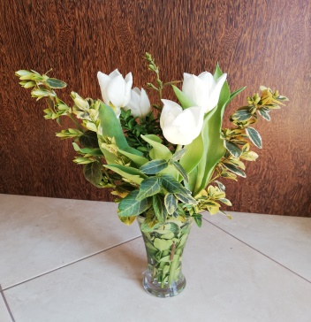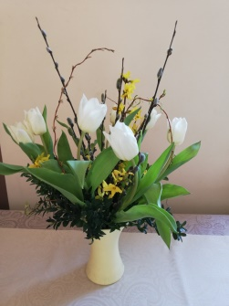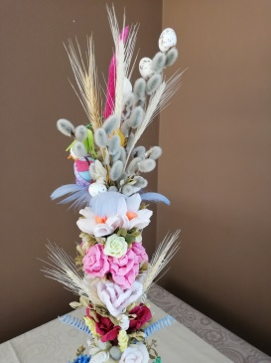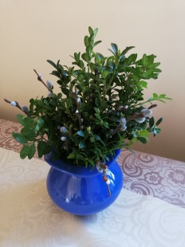

Takie siedzenie i świętowanie w domu nie musi być takie złe – możemy zacieśnić nasze relacje z rodzicami, namówcie rodziców aby więcej czasu z Wami spędzili, zróbcie coś razem, wspólnie, może będzie to czas aby poważniej lub szczerzej porozmawiać jeśli tego dawno nie robiłyście – tak od serca, może dawno nie bawiliście się z tatą lub mamą, może zagrać w nową grę albo w starą grę, do której warto wrócić, a może wymyślić grę – jakieś kalambury, czy dokańczanie zdań samodzielnie wymyślonych, albo jak robiłyśmy ostatnio na społeczności w ośrodku – trzy rzeczy, które byś chciała zrobić, co lub kogo zabierzesz na bezludną wyspę, karteczki z trzema zaletami dla kogoś lub trzy rzeczy za które byś chciała podziękować danej osobie – na kartce. Macie naprawdę dużo dobrych pomysłów – nie zniechęcajcie się – wprowadźcie do Waszego domu coś nowego.
Powodzenia
Przesyłam Wy jeszcze kilka fotek z mojego ogródka
Może i Wy macie swoje wiosenne zdjęcia
Prześlijcie proszę na mojego emaila
kapel.a@jedrus.net

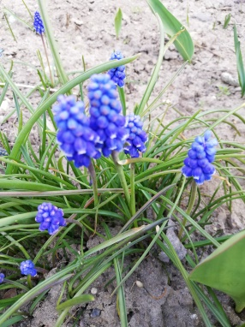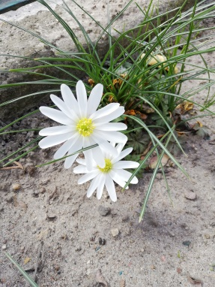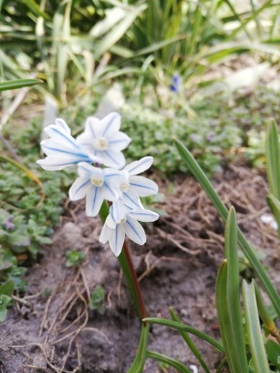
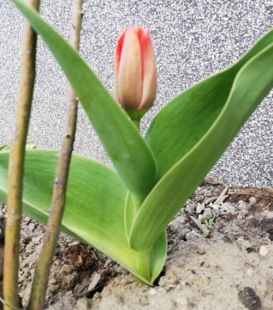

Pozdrawiam Was serdecznie i Waszych rodziców oraz domowników.
Życzę zdrowia i aby te Święta były w radsne,
przeżyte w atmosferze wzajemnej miłości i rodzinnej radości.
Ola Kapel

